

**TRƯỜNG ĐẠI HỌC MỎ - ĐỊA CHẤT**

**KHOA CÔNG NGHỆ THÔNG TIN**

-----🙞🙜🕮🙞🙜-----

**BÁO CÁO**

**THỰC TẬP DOANH NGHIỆP**

**CHUYÊN NGÀNH : KHOA HỌC MÁY TÍNH**

|  |  |
| --- | --- |
| ***Sinh viên thực hiện: Nguyễn Bảo Ngọc***  ***Mã số sinh viên  : 1821051123***  ***Lớp : Khoa học máy tính 63B*** | ***Giảng viên hướng dẫn :***  ***Th.s: Nguyễn Thùy Dương*** |
|  |  |

***Hà Nội, 2022***

**BÁO CÁO**

**THỰC TẬP DOANH NGHIỆP**

**CHUYÊN NGÀNH : KHOA HỌC MÁY TÍNH**

**Tên đề tài : Thực tập sinh Front-End**

**Sinh viên thực tâp : Nguyễn Bảo Ngọc**

**Mã Sinh Viên : 1821051123**

**Công ty thực tập : Công ty Cổ Phần HaH**

**Người phụ trách : Ngô Vân Anh**

**Giảng viên hướng dẫn : Th.s Nguyễn Thùy Dương**

**Hà Nội, 2022**

# **MỤC LỤC**

MỤC LỤC 3

DANH MỤC HÌNH ẢNH 3

MỞ ĐẦU 5

CHƯƠNG 1 GIỚI THIỆU VỀ CÔNG TY THỰC TẬP 7

1.1Giới thiệu về công ty 7

1.2 Quy mô và lĩnh vực hoạt động của công ty 7

1.3 Vị trí thực tập 8

1.4 Đề tài thực tập 8

1.5 Lịch làm việc 8

CHƯƠNG 2 NỘI DUNG THỰC TẬP 11

2.1.Mô tả chi tiết về các công việc cần thực hiện trong quá trình thực tập và kết quả của công việc đó 11

*2.2.*Các công cụ và phần mềm sử dụng trong quá trình thực tập 14

2.2.1 Phần mềm Visual Studio Code 15

2.2.2 Phần mềm Postman 17

2.2.3 Phần mềm Git 18

2.2.4 Ngôn ngữ lập trình HTML5, CSS3 20

2.2.5 Ngôn ngữ JavaScript 23

2.2.6 Framework Bootstrap 24

2.2.7 Phần mềm SourceTree 26

2.2.8 Ngôn ngữ TypeScript 27

2.2.9 Ngôn ngữ SCSS 28

2.2.10 Famework NextJS 30

2.2.11 Framework ReactJS 32

CHƯƠNG 3 ĐÁNH GIÁ KẾT QUẢ VÀ ĐỊNH HƯỚNG PHÁT TRIỂN 35

3.1Đánh giá kết quả thực tập 35

3.2 Định hướng phát triển 36

KẾT LUẬN 37

*TÀI LIỆU THAM KHẢO* 38

# **DANH MỤC HÌNH ẢNH**

*Hình ảnh 1 Quản lý danh mục 12*

*Hình ảnh 2 Quản lý thương hiệu 13*

*Hình ảnh 3 Quản lý tài khoản 13*

*Hình ảnh 4 Danh sách đơn hàng 14*

*Hình ảnh 5 Danh sách khách hàng 14*

*Hình ảnh 6 Danh sách sản phẩm 15*

*Hình ảnh 7 Hình ảnh biểu tượng Visual Code 16*

*Hình ảnh 8 Hình ảnh biểu tượng phần mềm Postman 18*

*Hình ảnh 9: Biểu tượng cho Git 20*

*Hình ảnh 10 Hình ảnh biểu tượng ngôn ngữ HTML5 21*

*Hình ảnh 11 Hình ảnh biểu tượng CSS3 24*

*Hình ảnh 12Hình ảnh biểu tượng ngôn ngữ JavaScript 25*

*Hình ảnh 13 Biểu tượng framework Bootstrap 26*

*Hình ảnh 14 Hình ảnh phần mềm SourceTree 28*

*Hình ảnh 15 Ngôn ngữ TypeScript 29*

*Hình ảnh 16 Biểu tượng Framework NextJS 32*

*Hình ảnh 17 Biểu tượng Framework ReactJS 34*

# **MỞ ĐẦU**

Trong suốt quá trình học tập và thực tập tốt nghiệp em luôn được sự quan tâm, hướng dẫn và giúp đỡ tận tình của các thầy, cô giáo trong Khoa Công nghệ thông tin cùng với sự động viên giúp đỡ của bạn bè đồng nghiệp.

Lời đầu tiên em xin được bảy tỏ lòng biết ơn sâu sắc đến Ban giám hiệu Trường Đại học Mỏ - Địa chất , khoa Công nghệ thông tin đã tận tình giúp đỡ cho em suốt thời gian thực tập .

Đặc biệt em xin bảy tỏ lòng biết ơn chân thành sâu sắc tới cô giáo GV.Ths. Nguyễn Thùy Dương đã trực tiếp giúp đỡ, hướng dẫn em hoàn thành quá trình thực tập này .

Nhân dịp này em xin được bày tỏ lòng biết ơn đến tập thể công ty cổ phần HaH và đặc biệt là chị Ngô Vân Anh -Trưởng phòng phát triển phần mềm của công ty đã giúp đỡ và tạo điều kiên giúp đỡ em trong suốt thời gian thực tập.

Em cũng xin bày tỏ lòng biết ơn sâu sắc đến gia đình, người thân, bạn bè và đồng nghiệp đã giúp đỡ động viên em hoàn thiện quá trình thực tập này.

Em xin trân trọng cảm ơn!

# **CHƯƠNG 1 GIỚI THIỆU VỀ CÔNG TY THỰC TẬP**

* 1. **Giới thiệu về công ty**

Công ty cổ phần HaH là công ty gia công và công nghệ hàng đầu cung cấp các nền tảng ngân hàng kỹ thuật số, điểm bán hàng, phát trực tuyến và giải pháp tích hợp. Đội ngũ của chúng tôi có nhiều năm kinh nghiệm trong việc triển khai và tùy chỉnh ngân hàng lõi cho khách hàng doanh nghiệp, chúng tôi đã giúp nhiều ngân hàng và tổ chức tài chính vi mô nâng cao sản phẩm của họ, số hóa đang chuyển đổi suôn sẻ với công nghệ mới nhất và phân tích kinh doanh chi tiết đáng kể.

Với đội ngũ tài năng và quy trình làm việc minh bạch, chúng tôi luôn sẵn sàng đồng hành cùng bạn trên con đường theo đuổi những ý tưởng đổi mới.

Với những nỗ lực không ngừng, HaH đã và đang là đối tác tin cấy của nhiều doanh nghiệp trên thế giới. Chúng tôi cam kết mang lại đến cho khách hàng những giải pháp tối ưu cả về giá thành và chất lượng .

Đại diện công ty : Ông Lê Việt Hà : Tổng Giám đốc

Bà Ngô Vân Anh : Giám đốc điều hành

Địa chỉ công ty : số 12, Ngõ 90, Ngụy Như KonTum, Nhân Chính, Thanh Xuân, Hà Nội

Số điện thoại : 0944721111

Email: contact@CPHaH.com

Website: https://Hahinvest.com.vn

## **1.2 Quy mô và lĩnh vực hoạt động của công ty**

* Công ty Cổ Phần HaH Việt Nam chuyên cung cấp các sản phẩm:
* Phát triển hệ thống website
* Phát triển tích hợp ứng dụng di động
* Tích hợp hệ thống
* Outsoucing
* Công nghệ AI, Iot, VR/AR/MR
* Với mục tiêu đáp ứng yêu cầu bài toán của phần đông số lượng khách hàng, Cổ Phần HaH đã và đang hoàn thiện các sản phẩm như một module trong hệ thống, không chỉ đáp ứng những thay đổi khách quan của chính sách, chế độ của Nhà nước mà còn hỗ trợ người dùng một cách tối đa bằng sự mềm dẻo, linh hoạt.

## **1.3 Vị trí thực tập**

Với kiến thức được thầy cô dạy tại trường và quá trình tự học, em đã xin thực tập tại công ty với vị trí là thực tập sinh Front End. Vào công ty em đã được chị Ngô Vân Anh hướng dẫn theo đúng vị trí mình mong muốn của một Front End. Trong quá trình học tập và thực hành tại công ty em đã được tham gia vào dự án của công ty. Dự án liên quan đến xây dưng giao diện trang web cho mọi người sử dụng, cùng với đó là xử lý dữ liệu cho giao diện.

## **1.4 Đề tài thực tập**

Dự án Gunostore_web là dự án xây dựng giao diện trang website bán hàng. Mục đích của dự án nhằm xây dựng cho người dùng có thể mua hàng dễ dàng, phù hợp, bắt mắt, dễ dàng tiếp cận trong quá trình sử dụng sản phẩm.

## **1.5 Lịch làm việc**

|  |  |  |  |  |
| --- | --- | --- | --- | --- |
| Tuần | Công việc | Người hướng dẫn | Mức độ hoàn thành | Nhận xét của người hướng dẫn |
| 1 | Lên đơn vị thực tập  Tìm hiểu về vị trí thực tập  Tìm hiểu php , html, css, cơ bản  Tìm hiểu cơ bản về mySQL, MongoDB | Ngô Vân Anh | Đạt (Hoàn thành) |  |
| .2 | Tìm hiểu các công cụ phục vụ cho quá trình thực tập và làm việc của công ty  Tìm hiểu Framework Laravel  Tìm hiểu về API  Tạo project Laravel demo | Ngô Vân Anh | Đạt (Hoàn thành) |  |
| 3 | Tìm hiểu về các cơ sở dữ liệu như PhpAdmin, MySQL, SQLServer  Tìm hiểu mô hình MVC  Chuyển đổi code demo sang mô mình MVC  Thực hiện một project nhỏ dựa trên mô hình MVC | Ngô Vân Anh | Đạt (Hoàn thành) |  |
| 4 | Tìm hiểu về đề tài được giao  Lên các kế hoạch, nhiềm vụ và thời gian hoàn thành các công việc được giao bời người hướng dẫn  Bắt đầu phát triển trang web Foodmate  Tạo database trong mySQL theo đúng thiết kế của công ty | Ngô Vân Anh | Đạt (Hoàn thành) |  |
| 5 | Tiến hành phân tích thiết kế hệ thông dựa trên các chức năng của đề tài  Cắt ghép html, css vào dự án  Hoàn thành giao diện demo  Bắt đầu lập trình dựa trên cở sở dữ liệu đã phân tích  Khắc phúc các lỗi trong quá trình làm đề tài  Báo cáo với người hướng dẫn | Ngô Vân Anh | Đạt (Hoàn thành) |  |
| 6 | Lập trình các chức năng bên trang quản trị theo phân tích thiết kế hệ thống  CRUD cho phần quản trị nhà hang  Báo cáo công việc và tiết độ đã hoàn thành được | Ngô Vân Anh | Đạt (Hoàn thành) |  |
| 7 | Hoàn thiện tất cả các chức năng chính của hệ thống  Select dữ liệu thật lên trang web  Fix lỗi chưa hoàn thiện của tuần trước  Demo cho người hướng dẫn và báo cáo tiến độ của đề tài | Ngô Vân Anh | Đạt (Hoàn thành) |  |
| 8 | Hoàn thiện tất cả các chức năng còn lại  Hoàn thiện module tìm kiếm trong sự án  Báo cáo vời người hướng dẫn | Ngô Vân Anh | Đạt (Hoàn thành) |  |
| 9 | Cải thiện những chức năng cần nâng cấp  Hoàn thiện công việc, module được giao | Ngô Vân Anh | Đạt (Hoàn thành) |  |
| 10 | Fix lỗi tồn đọng, hoàn thiện demo sản phẩm  Hoàn thiện đề tài  Báo cáo đề tài cho người hướng dẫn và đánh giá bản than trong quá trình thực tập | Ngô Vân Anh | Đạt (Hoàn thành) |  |

# **CHƯƠNG 2 NỘI DUNG THỰC TẬP**

* 1. **Mô tả chi tiết về các công việc cần thực hiện trong quá trình thực tập và kết quả của công việc đó**
* Làm quen và điền thông tin giấy tờ cần thiết .
* Giới thiệu bản thân
* Tìm hiểu về đơn vị thực tập : Lịch sử , cơ cấu tổ chức, nhân sự , lĩnh vực hoạt động , các sản phẩm , đối tác ,…
* Tìm hiểu về kiến thức chuyên môn yêu cầu: PHP, HTML CSS,MySQL Phân tích thiết kế hệ thống, thiết kế giao diện …
* Cài đặt các công cụ cần thiết : Xampp , Visual code , ..
* Tiến hành phân tích và thiết kế cơ sở dữ liệu cho các chức năng của hệ thống
* Dựa vào phân tích và đặc tả
* Thiết kế cơ sở dữ liệu theo phân tích
* Mô tả đầy đủ các thông tin về cơ sở dữ liệu
* Bắt đầu lập trình các chức năng dự trên cơ sở dữ liệu
* Từ cơ sở dữ liệu bắt đầu lập trình các chức năng



Hình ảnh trang chủ của trang web



Hình ảnh các sản phẩm

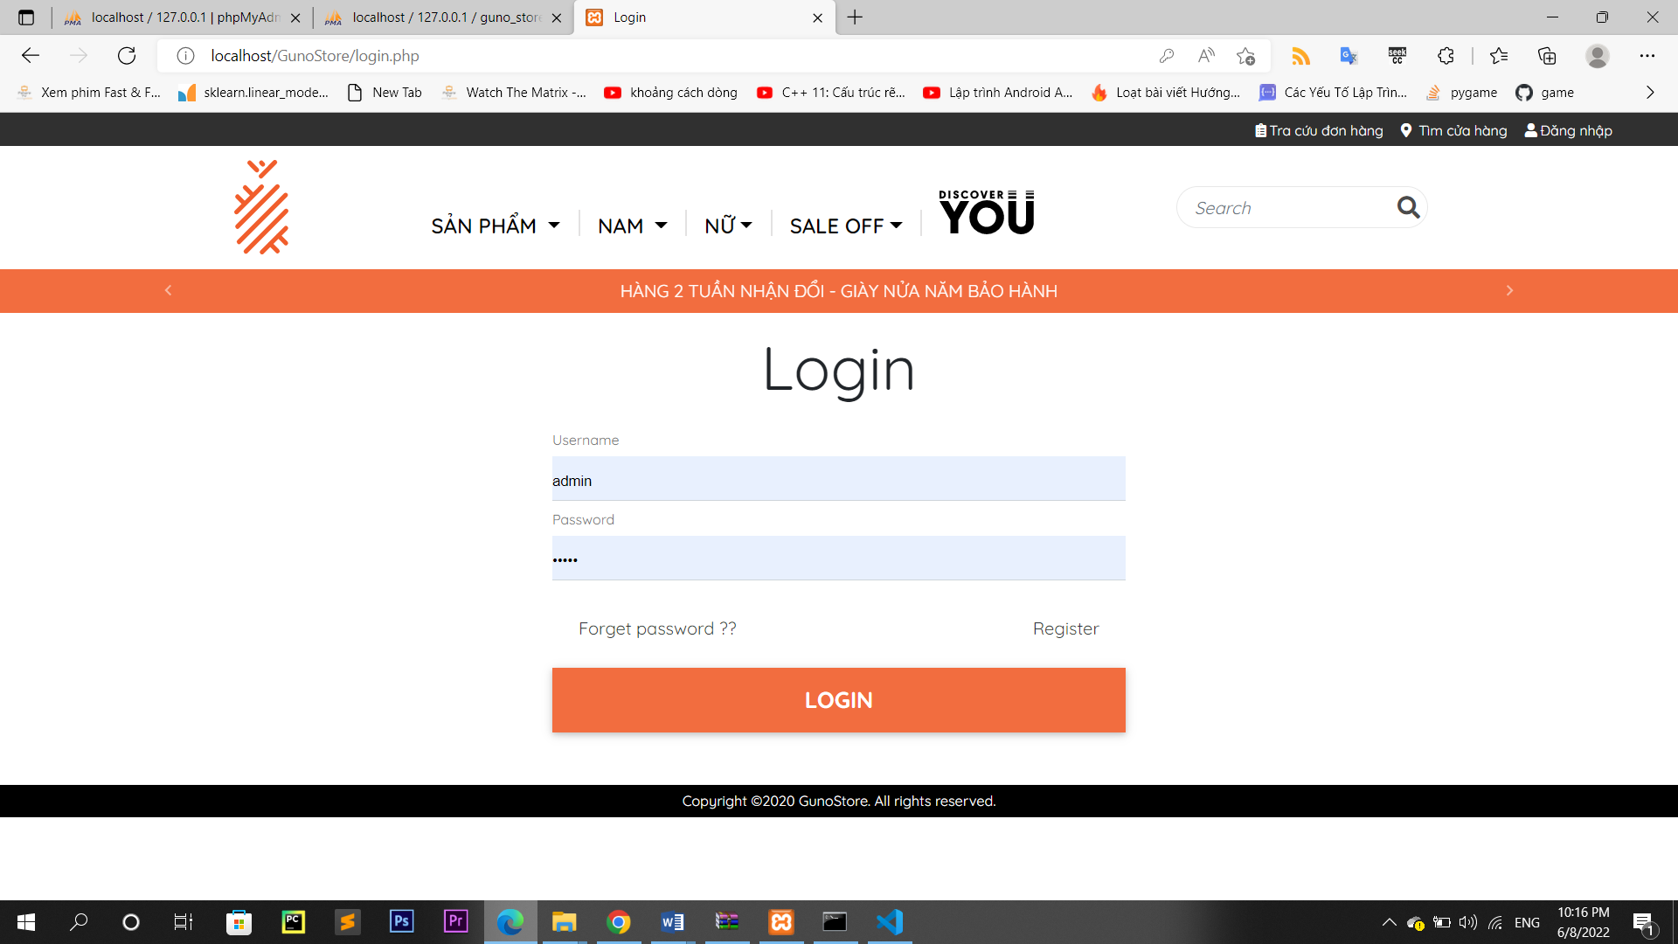

Hình ảnh 1 Quản lý danh mục

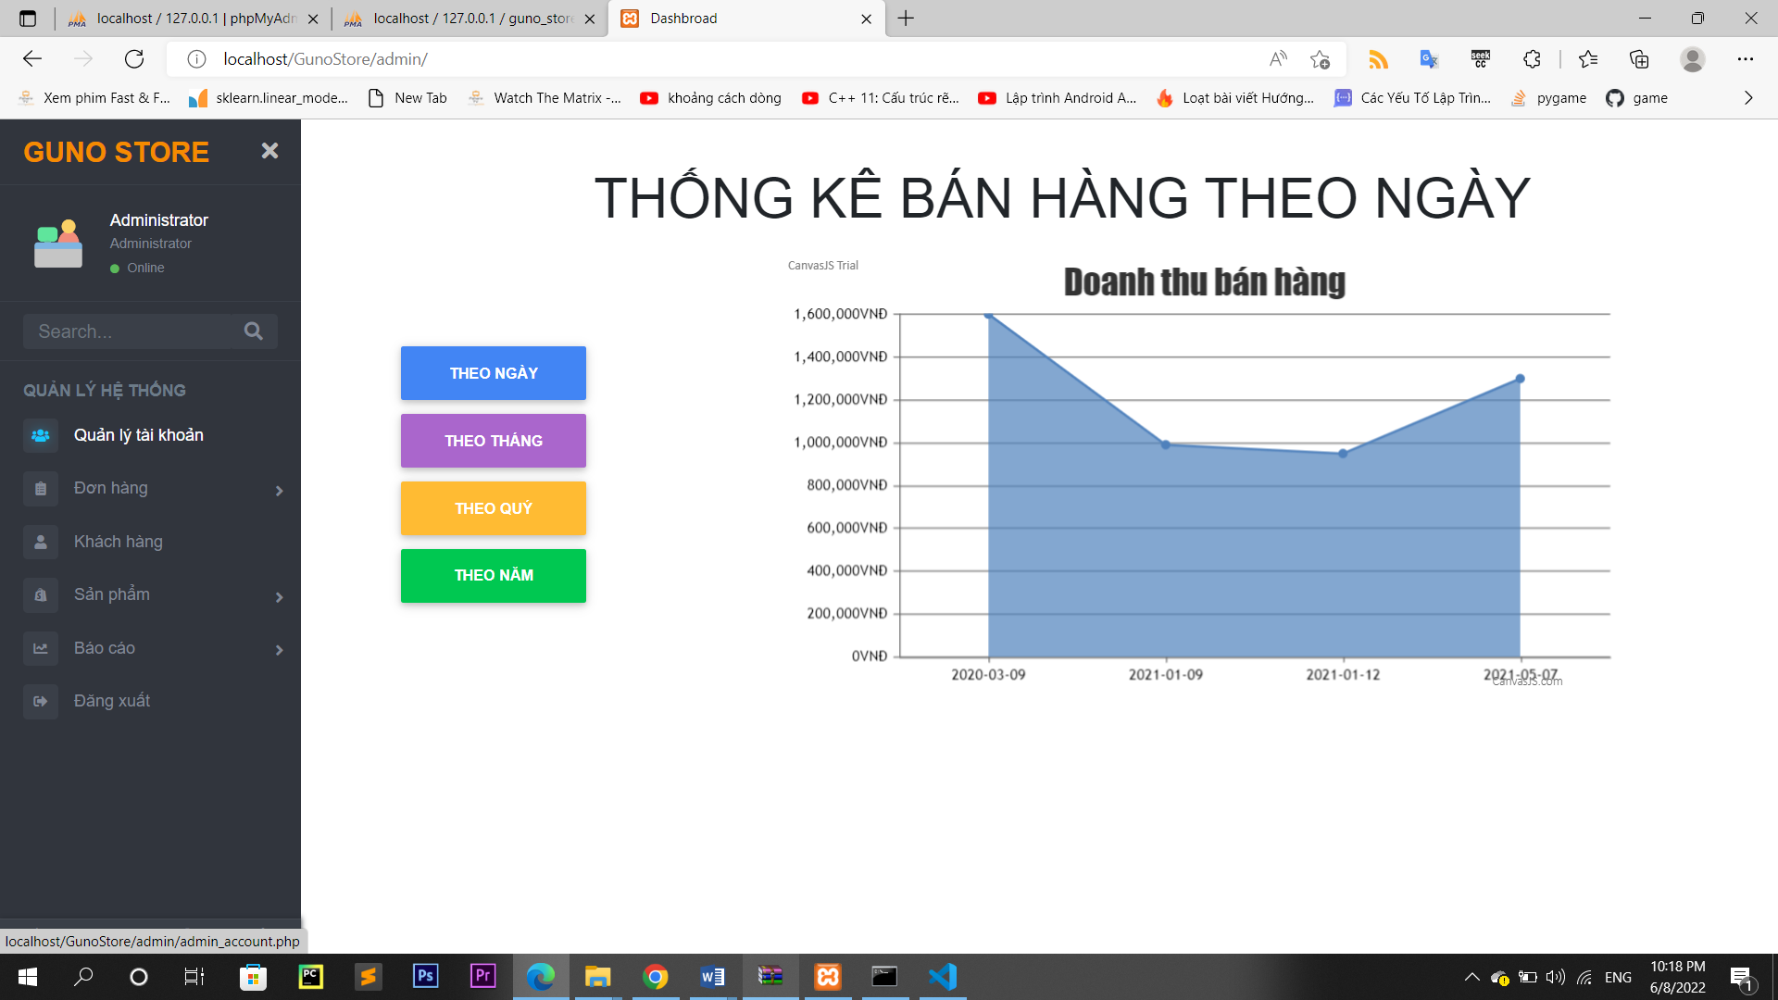

Hình ảnh 2 Quản lý thương hiệu

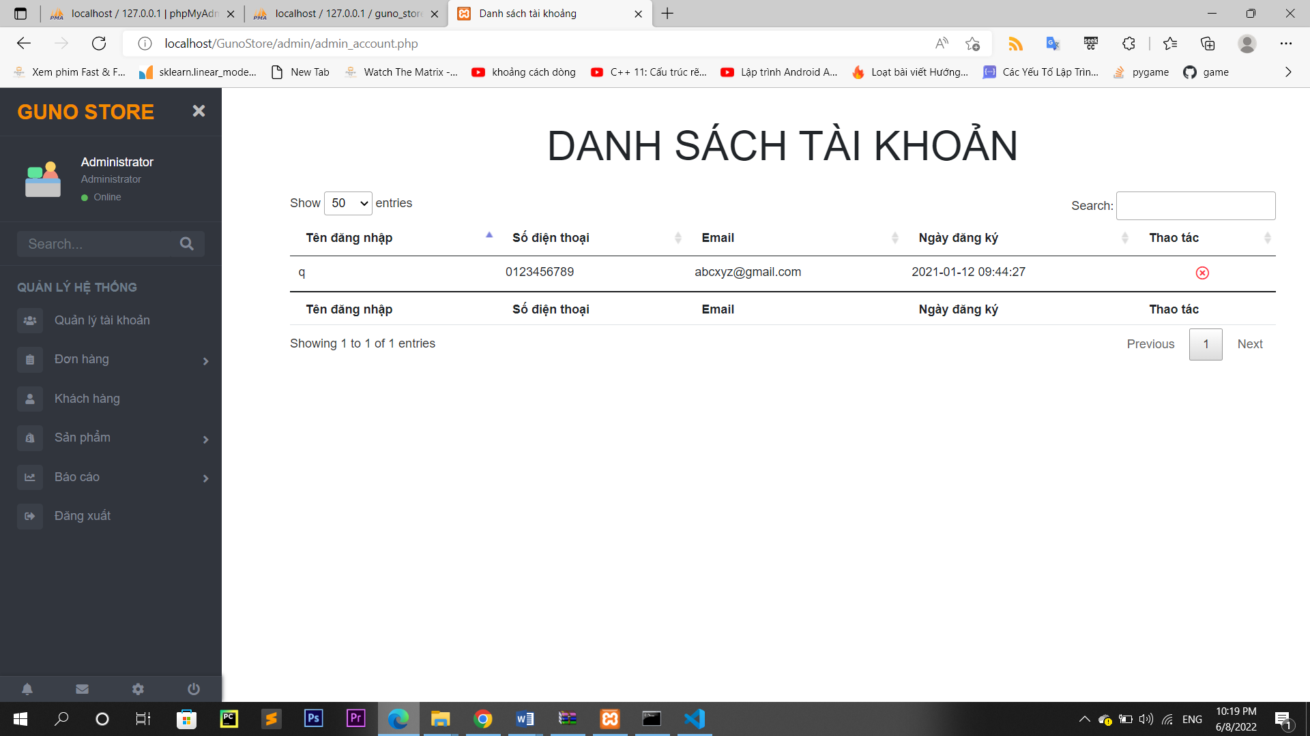

Hình ảnh 3 Quản lý tài khoản

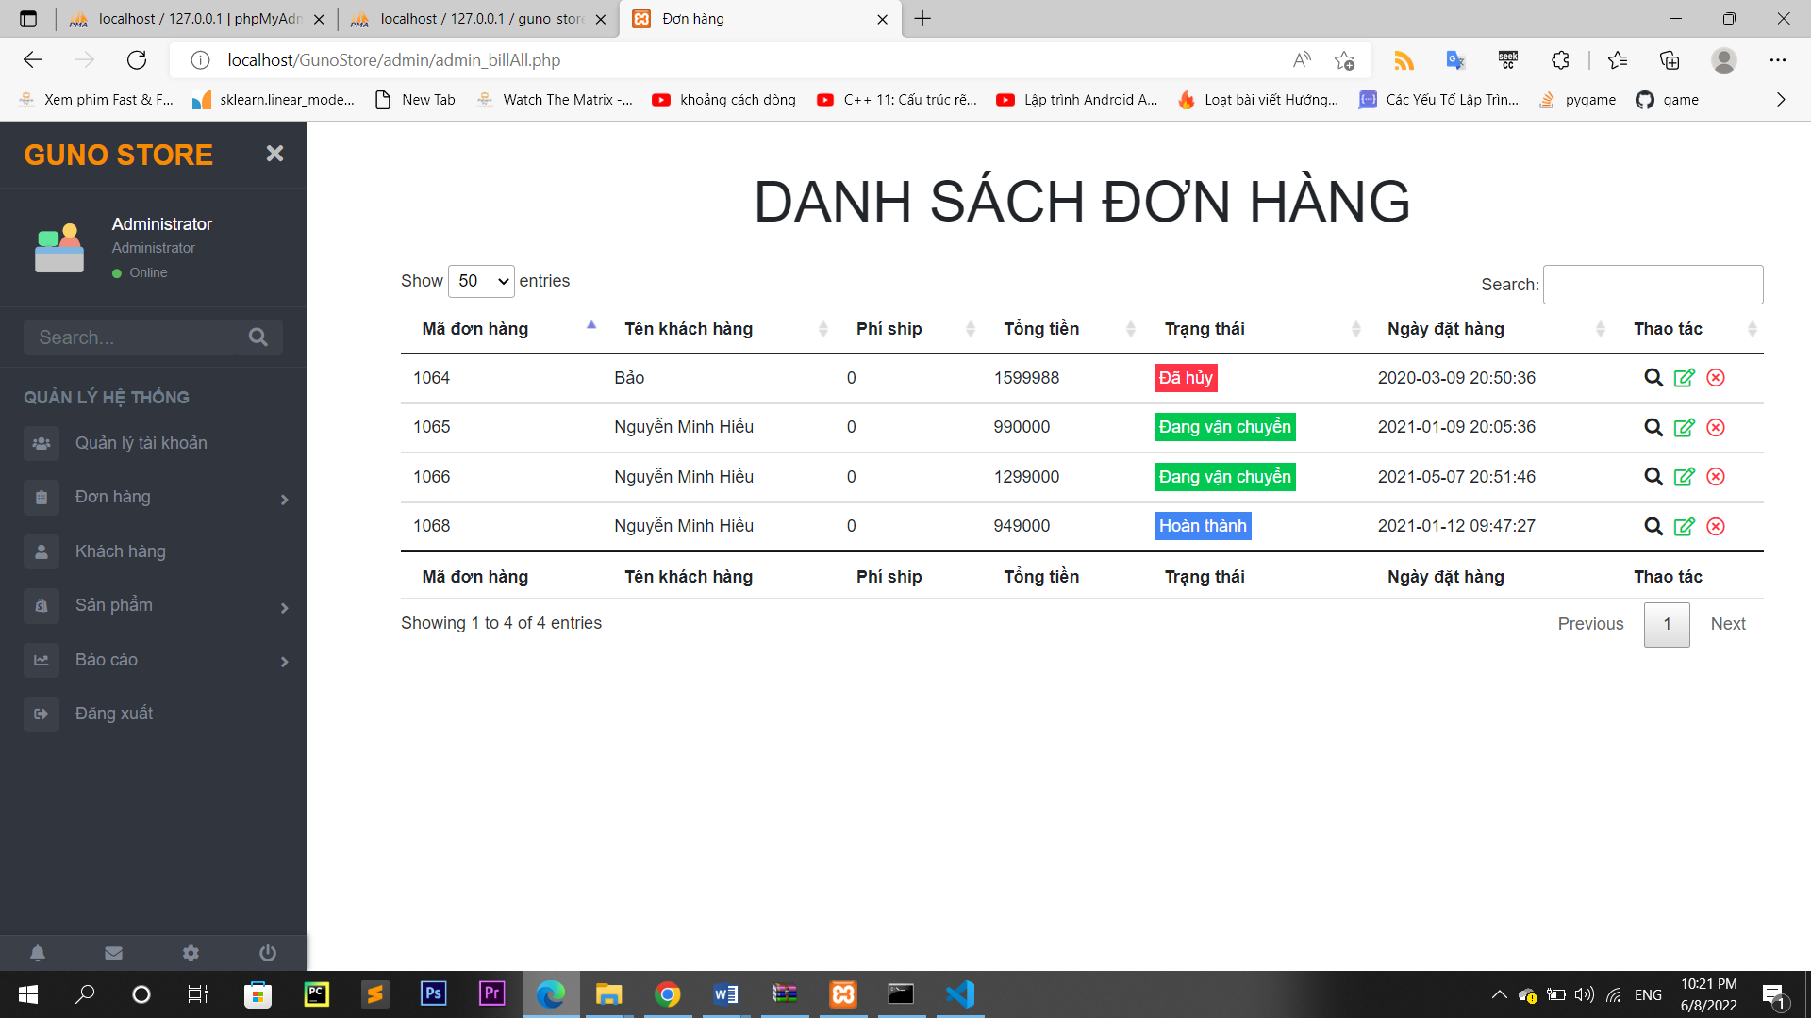

Hình ảnh 4 Danh sách đơn hàng

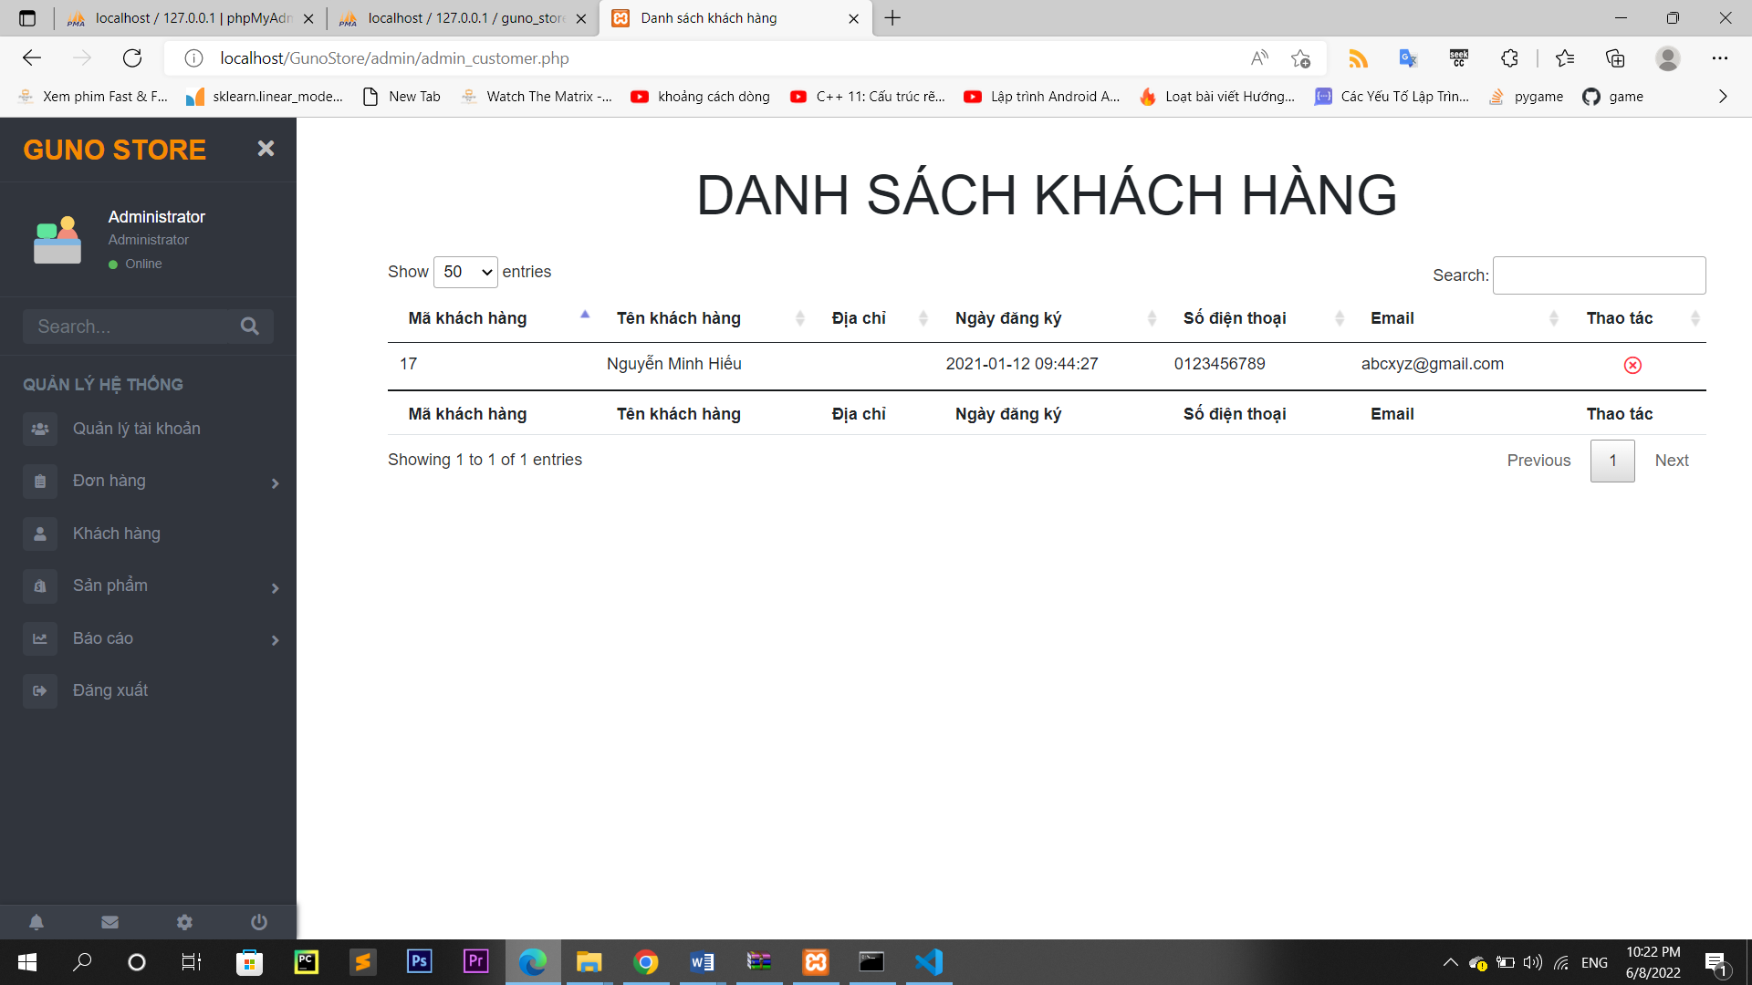Hình ảnh 5 Danh sách khách hàng

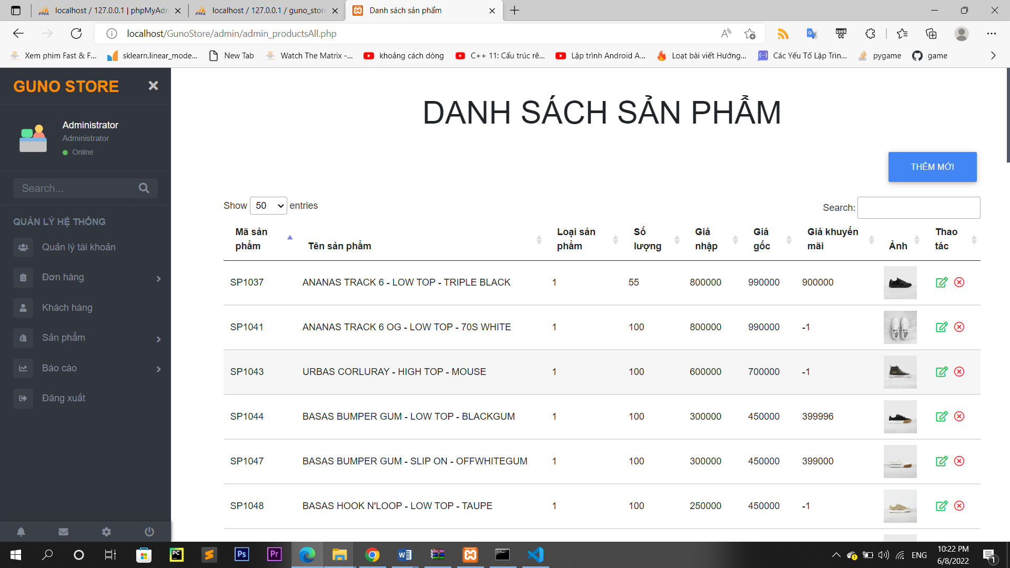

Hình ảnh 6 Danh sách sản phẩm

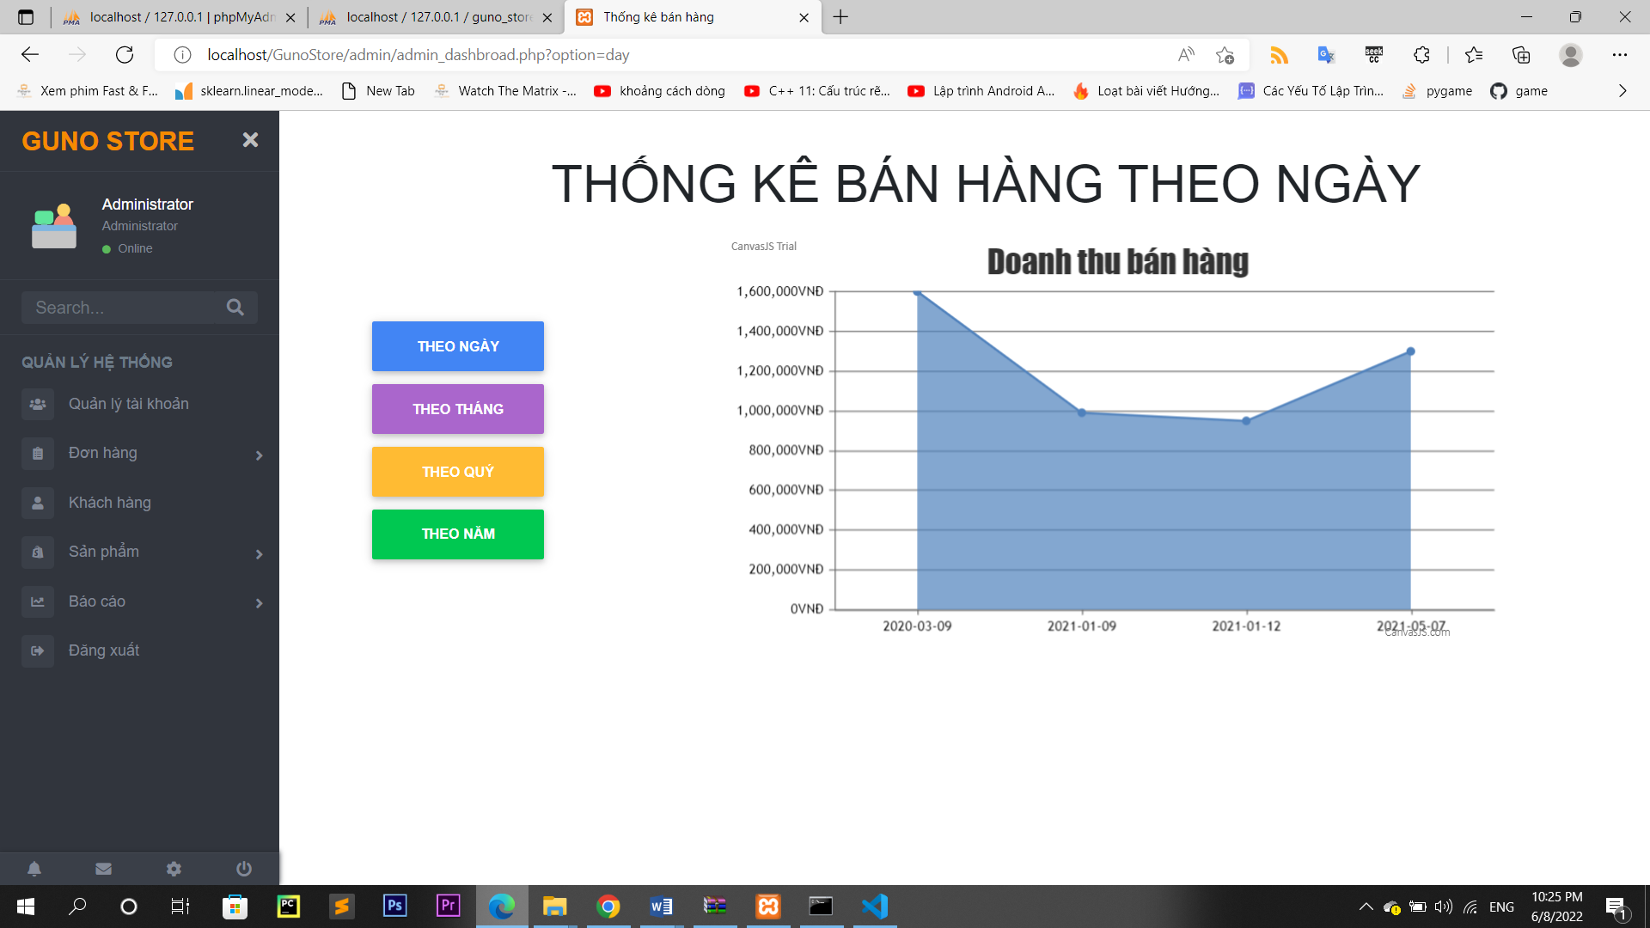

Báo cáo thống kê

## **Các công cụ và phần mềm sử dụng trong quá trình thực tập**

Để có thể tham gia vào dự án em cần chuẩn bị một số ứng dựng để có thể triển khai dự án: Visual Stadio Code, Adobe XD, Postman, JIRA, Sourcetree, Git cùng đó là một số ngôn ngữ dùng cho dự án gồm có: HTML5, CSS3, SCSS, JavaScript, TypeScriptvà một số framework như BOOSTRAP , NextJS, ReactJS.

Từ những ứng dụng và ngôn ngữ được định sẵn phục vụ cho sản phẩm thì ta cần phải đi tìm tài liệu của chúng cũng như đọc để hiểu các tính năng, cách sử dụng đáp ứng nhu cầu của sản phẩm. Sau khi tìm hiểu và đọc các tài liệu liên quan thì ta bắt đầu đi khởi tạo project với các câu lệnh đã được định nghĩa theo các framework từ trước. Từ đó ta đi xây dựng cài đặt và cấu hình project, để project dễ nhìn, dễ sử dụng cho mọi người vào từng thời điểm tham gia xây dựng sản phẩm đó.Và cũng dễ hình dung ra luồng họat động.

Khi đã cài đặt xong các công cụ của dự án thì ta bắt đầu đi tìm hiểu về desgin được bên khách hàng gửi để có thể nắm bắt được những vấn đề cần giải quyết và xây dựng lên trang web. Phân tích các trang cần có những cái gì, xem luồng của các trang rồi từ đó đi làm logic cho các trang đã được phân định.

### 2.2.1 Phần mềm Visual Studio Code

- Visual Studio Code (VS Code) là một trình soạn thảo mã nguồn nhẹ nhưng mạnh mẽ, chạy trên máy tính và hỗ trợ Windows, macOS và Linux. Nó đi kèm với hỗ trợ tích hợp sẵn cho JavaScript, TypeScript và Node.js và có một hệ sinh thái mở rộng phong phú cho các ngôn ngữ khác (chẳng hạn như C ++, C#, Java, Python, PHP và Go) và thời gian chạy (chẳng hạn như .NET và Unity).

- Là một trình biên tập lập trình code miễn phí dành và được phát triển bởi Microsoft. Nó được xem là một sự kết hợp hoàn hảo giữa IDE và Code Editor.

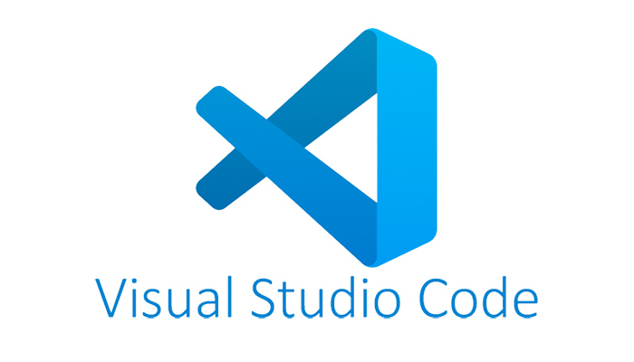

Hình ảnh 7 Hình ảnh biểu tượng Visual Code

* Một số tính năng của Visual Stadio Code:
* *Hỗ trợ nhiều ngôn ngữ lập trình:* Visual Studio Code hỗ trợ nhiều ngôn ngữ lập trình như C/C++, C#, F#, Visual Basic, HTML, CSS, JavaScript, … Vì vậy, nó dễ dàng phát hiện và đưa ra thông báo nếu chương trình có lỗi.
* *Hỗ trợ đa nền tảng :* Khi viết code thông thường chỉ được sử dụng hoặc cho Windows hoặc Linux hoặc Mac Systems. Nhưng Visual Studio Code có thể hoạt động tốt trên cả ba nền tảng trên.
* *Cung cấp kho tiện ích mở rộng:* Trong trường hợp khi ta muốn sử dụng một ngôn ngữ lập trình không nằm trong số các ngôn ngữ Visual Studio hỗ trợ, ta có thể tải xuống tiện ích mở rộng. Điều này vẫn sẽ không làm giảm hiệu năng của phần mềm, bởi vì phần mở rộng này hoạt động như một chương trình độc lập.
* *Kho lưu trữ an toàn:* Đi kèm với sự phát triển của lập trình là nhu cầu về lưu trữ an toàn. Với Visual Studio Code, người dùng có thể hoàn toàn yên tâm vì nó dễ dàng kết nối với Git hoặc bất kỳ kho lưu trữ hiện có nào.
* *Hỗ trợ web:* Visual Studio Code hỗ trợ nhiều ứng dụng web. Ngoài ra, nó cũng có một trình soạn thảo và thiết kế website.
* *Lưu trữ dữ liệu dạng phân cấp:* phần lớn tệp lưu trữ đoạn mã đều được đặt trong các thư mục tương tự nhau. Ngoài ra, Visual Studio Code còn cung cấp các thư mục cho một số tệp đặc biệt quan trọng.
* *Hỗ trợ thiết bị đầu cuối:*Visual Studio Code có tích hợp thiết bị đầu cuối, giúp người dùng khỏi phải chuyển đổi giữa hai màn hình hoặc trở về thư mục gốc khi thực hiện các thao tác.
* *Màn hình đa nhiệm:* Visual Studio Code có thể mở cùng lúc nhiều tệp tin và thư mục – mặc dù chúng không hề liên quan với nhau.
* *Intellisense:* Hầu hết các trình viết mã đều có tính năng nhắc mã Intellisense, nhưng ít chương trình nào chuyên nghiệp bằng Visual Studio Code. Nó có thể phát hiện nếu bất kỳ đoạn mã nào không đầy đủ. Thậm chí, khi lập trình viên quên không khai báo biến, Intellisense sẽ tự động giúp họ bổ sung các cú pháp còn thiếu.
* *Hỗ trợ Git:*Visual Studio Code hỗ trợ kéo hoặc sao chép mã trực tiếp từ GitHub. Mã này sau đó có thể được thay đổi và lưu lại trên phần mềm.
* *Bình luận:* Việc để lại nhận xét giúp người dùng dễ dàng nhớ công việc cần hoàn thành. Và cho người sau vào có thể hiểu được chỗ này để làm gì và sau dễ bảo trì dự án.

***2.2.2 Phần mềm Postman***

Postman là một công cụ cho phép chúng ta thao tác với API, phổ biến nhất là REST. Postman hiện là một trong những công cụ phổ biến nhất được sử dụng trong thử nghiệm các API. Với Postman, ta có thể gọi Rest API mà không cần viết dòng code nào.

Postman hỗ trợ tất cả các phương thức HTTP (GET, POST, PUT, PATCH, DELETE, …). Bên cạnh đó, nó còn cho phép lưu lại lịch sử các lần request, rất tiện cho việc sử dụng lại khi cần.



Hình ảnh 8 Hình ảnh biểu tượng phần mềm Postman

\****Những lợi ích khi sử dụng Postman***

Sử dụng Collections(Bộ siêu tập) – Postman cho phép người dùng tạo bộ sưu tập cho các công lệnh gọi API của họ. Mỗi bộ sưu tập có thể tạo các thư mục con và nhiều yêu cầu (request). Điều này giúp cho việc tổ chức các bộ thử nghiệm.

* Collaboration – Collections và environment có thể được import hoặc export giúp chia sẻ tệp dễ dàng.
* API Testing – Test trạng thái phản hồi HTTP.
* Gỡ lỗi – Bảng điều khiển Postman giúp kiểm tra dữ liệu nào đã được truy xuất giúp dễ dàng gỡ lỗi kiểm tra.
* ***Cách sử dụng Postman:***
* Cho phép gửi HTTP Request với các method GET, POST, PUT, DELETE.
* Cho phép post dữ liệu dưới dạng form (key-value), text**, json**.
* Hiện kết quả trả về dạng text, hình ảnh, XML, JSON.
* Hỗ trợ authorization (Oauth1, 2).
* Cho phép thay đổi header của các request.

### 2.2.3 Phần mềm Git

Git là một hệ thống quản lý phiên bản phân tán (distributed version control system). Nhờ Git, việc quản lý code và làm việc nhóm của developer trở nên đơn giản, thuận tiện hơn.



Hình ảnh 9: Biểu tượng cho Git

Lợi ích của việc sử dụng Git:

Các dự án thực tế thường có nhiều lập trình viên làm việc song song. Vì vậy, một hệ thống kiểm soát phiên bản như Git là cần thiết để đảm bảo không có xung đột code giữa các lập trình viên.

Ngoài ra, các yêu cầu trong các dự án thay đổi thường xuyên. Vì vậy, một hệ thống kiểm soát phiên bản cho phép các nhà phát triển revert và quay lại phiên bản cũ hơn của code.

Cuối cùng, đôi khi một số dự án đang được chạy song song liên quan đến cùng một cơ sở code. Trong trường hợp như vậy, khái niệm phân nhánh trong Git là rất quan trọng.

* Dễ sử dụng, thao tác nhanh, gọn, lẹ và rất an toàn.
* Dễ dàng kết hợp các phân nhánh (branch), có thể giúp quy trình làm việc code theo nhóm đơn giản hơn rất nhiều.
* Chỉ cần clone mã nguồn từ kho chứa hoặc clone một phiên bản thay đổi nào đó từ kho chứa, hoặc một nhánh nào đó từ kho chứa là chúng ta có thể làm việc ở mọi lúc mọi nơi.
* Deployment sản phẩm của chúng ta một cách không thể nào dễ dàng hơn.

***2.2.4 Ngôn ngữ lập trình HTML5, CSS3***

**Khái niệm**

*Ngôn ngữ* ***HTML5* là một ngôn ngữ lập trình được phát triển trên nền tảng ngôn ngữ HTML và quan trọng nhất của World Wide Web (WWW).** Nó được sử dụng để thiết kế và cấu trúc các website, hỗ trợ cho đa phương tiện tối đa nhưng vẫn giúp cho website thân thiện với mọi người dùng và mọi thiết bị, các chương trình máy tính, trình duyệt web….



Hình ảnh 10 Hình ảnh biểu tượng ngôn ngữ HTML5

**Lịch sử phát triển của HTML5:**

* Năm 1989: “World Wide Web” ra đời nhờ phát minh của Tim Berners-Lee.
* Năm 1990: Internet ra đời.
* Năm 1991: HTML ra đời, cho đến năm 1998 thì đã được cải tiến từ phiên bản 1 đến phiên bản 4.
* Năm 2000: Phiên bản XHTML 1.0 ra đời nhờ tổ chức World Wide Web Consortium (W3C).
* Năm 2004: W3C quyết định đóng cửa các phiên bản củaHTML. WHATWG (Web Hypertext Application Technology Working Group) mong muốn phát triển HTML, sáng tạo nên ngôn ngữ lập trình mới có độ tương thích cao với các website đang sử dụng và các phiên bản HTML cũ.
* Năm 2008: Nhờ sự ủng hộ từ W3C, phiên bản đầu tiên của HTML5 được phát hành.

Chuẩn hóa các kỹ thuật không chính thức**: HTML** chuẩn hóa các kỹ thuật không chính thức. Nhưng **HTML5** lại được sử dụng rộng rãi do sự tiện lợi hoặc đơn giản, dễ sử dụng. Đôi khi các kỹ thuật mới khó có thể được áp dụng vì quá phức tạp hoặc gây khó khăn cho các lập trình viên.

**HTML5**tăng khả năng phục vụ đa phương tiện tốt hơn mà không cần phải quá phụ thuộc vào các bên thứ ba như Adobe Flash… Bên cạnh đó, nó còn hỗ trợ các thiết bị di động, khi mà người dùng càng hướng đến việc truy cập website ở mọi lúc mọi nơi, trên smartphone hoặc máy tính bảng. Nó giúp cho việc lập trình và sử dụng website, ứng dụng một cách thuận tiện, dễ dàng và không tốn thời gian.

Ưu điểm của HTML5 đối với người lập trình viên và người sử dụng cuối cùng:

**Đổi với người lập trình viên:**

* Không cần phải tạo cookies: Trong các phiên bản trước HTML5, nếu lập trình viên muốn lưu bất kỳ thông tin nào, họ phải tạo cookies. Tuy nhiên với phiên bản này, lập trình viên không cần phải tạo cookie.
* Có thể tùy chỉnh Data Attributes: Với ngôn ngữ HTML5, data có thể được tùy chỉnh. Lập trình viên không cần phải tìm hiểu về server hoặc Ajax khi [thuê máy chủ](https://www.matbao.net/cloud-server.html?utm_source=matbao&utm_medium=wiki-post&utm_campaign=html5-la-gi" \l "bang-gia-cloud-server-windows) cũng có thể lập trình một website có độ tương thích cao.
* Menu Element: Được thêm vào để tăng khả năng tương tác của web.
* Tiện lợi khi thiết kế web mobile: HTML5giúp các lập trình viên dễ dàng thao tác khi xây dựng hay thiết kế các giao diện web tương thích cho ứng dụng web: HTML5 cho phép trình duyệt xử lý như một nền tảng ứng dụng, giúp lập trình viên nâng cao quyền quản trị hiệu năng website.

**Đối với người dùng cuối**

* Trải nghiệm web trên thiết bị di dộng tốt hơn: HTML5 có thể tăng tương thích trên các thiết bị di động giúp người dùng tiếp cận website và ứng dụng.
* Cung cấp trải nghiệm tốt hơn cho người dùng: HTML5 giúp loại bỏ Adobe Flash và một số ứng dụng xem hình ảnh, video. Thay vào đó, người dùng có thể trực tiếp xem hình ảnh, video nhờ các thư viện sẵn có.
* Website và ứng dụng thân thiện với người dùng: HTML5 hỗ trợ các lập trình viên [thiết kế web](https://www.chili.vn/?utm_source=Navee&utm_medium=seo-post&utm_campaign=gmb_wiki) đẹp mắt, chuyên nghiệp. HTML5 vẫn thân thiện với người dùng và được tải với tốc độ nhanh hơn.

Và đi cùng với đó thì CSS3 là mối quan hệ phải có đối với HTML5. Vậy mối quan hệ giữa chúng là gì?

* **HTML5** mang lại những cải tiến tuyệt vời để lập trình viên có thể tạo nên các website thực sự đẹp mắt và đầy tiện ích cho người dùng. **HTML5** giống như cơ sở hạ tầng của website. HTML5 là nền tảng để tạo dựng website. Còn **CSS3** chính là công thức để lập trình nên website. CSS3 hỗ trợ cho ngôn ngữ lập trình để website hoàn thiện nhất có thể.
* **Có thể nói HTML5 và CSS3 “ là cặp đôi vàng ” trong làng lập trình website.**
* Thiết kế web bằng HTML5, CSS3 tăng khả năng hỗ trợ SEO. Nhờ vào cấu trúc bài viết rõ ràng, mạch lạc và khoa học, HTM5 và CSS3 còn tăng khả năng đọc của Google.
* HTML5 và CSS3 hỗ trợ lập trình viên viết các game trên nền tảng di động.
* Thiết kế web bằng HTML5, CSS3 giúp người dùng lưu trữ thông tin ngay cả khi ngoại tuyến.
* Thiết kế web bằng HTML5, CSS3 giúp website trở nên đẹp mắt. HTML5 và CSS3 có cấu trúc rõ ràng và giao diện dễ sử dụng với người dùng.
* HTML5, CSS3 tạo ra khả năng tương thích trên mọi thiết bị.

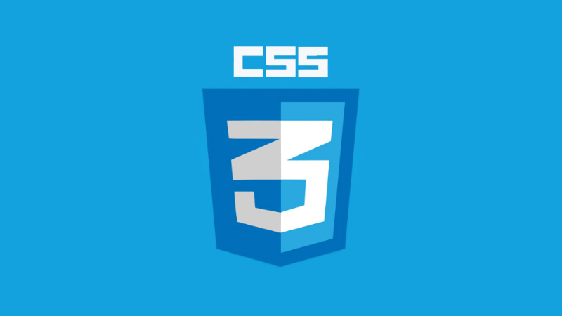

Hình ảnh 11 Hình ảnh biểu tượng CSS3

***2.2.5 Ngôn ngữ JavaScript***

JavaScript là một ngôn ngữ lập trình website phổ biến hiện nay, nó được tích hợp và nhúng vào HTML5 giúp website trở nên sống động hơn. JavaScript đóng vai trò như là một phần của trang web, thực thi cho phép Client-side script từ phía người dùng cũng như phía máy chủ (Nodejs) tạo ra các trang web động.

JavaScript là một ngôn ngữ lập trình thông dịch với khả năng hướng đến đối tượng. Là một trong ba ngôn ngữ chính trong lập trình web và có mối quan hệ lẫn nhau để xây dựng lên một website sống động, chuyên nghiệp:

* HTML : hỗ trợ trong việc xây dựng layout, thêm nội dung dễ dàng trên website.
* CSS: Hỗ trợ trong việc định dạng thiết kế, bố cục , style, màu sắc,..
* JavaScript tạo nên những nội dung “động ” trên website.

Là công cụ hoàn hảo cho lập trình Front-end. Chúng ta có thể dễ dàng tạo nên một website động hoàn thiện chỉ với Vailla JavaScript, rất nhiều công cụ và famrework được phát triển giúp bổ trợ JavaScript. Những framework không thể thiếu như ReactJS, AngularJS, VueJS giúp lập trình Front-end trở nên dễ dàng. Với những tính năng và hệ sinh thái đa dạng xung quanh, JavaScripts là sự lựa chọn không thể thiếu cho Front-end. Nếu trước đây mỗi khi nhắc đến Back-end , ta nhắc đến PHP, Python và các ngôn ngữ khác thì bây giờ ta có thể lập trình Back-end ngay với JavaScript sử dụng NodeJS. Sự ra đời của NodeJS và các framework như ExpressJS thay đổi được cục diện. Bây giờ ta có thể lập trình back-end mà không cần học thêm ngôn ngữ nào khác. Việc tìm hiểu JavaSripts và NodeJS giúp các Frontend Deverloper trờ thành fullstack deverloper một cách dễ dàng

Những ứng dụng khác của JavaScript:

* React Native: giúp lập trình di động đa nền tảng, bao gồm cả IOS và Android.
* TensorFlow.JS giúp giải quyết các vấn đề trí tuệ nhân tạo và học máy.
* Cùng rất nhiều thư viện khác giúp crawl website, tự động hóa công việc.

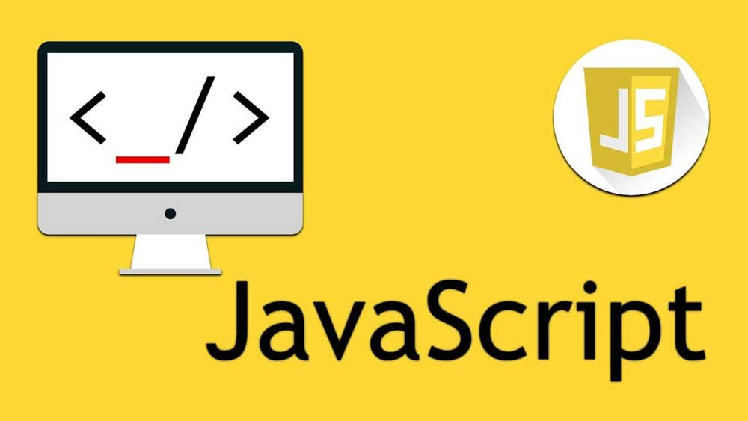

Hình ảnh 12Hình ảnh biểu tượng ngôn ngữ JavaScript

### 2.2.6 Framework Bootstrap

Boostrap cho phép quá trình thiết kế website diễn ra nhanh chóng và dễ dàng hơn dựa trên những thành tố cơ bản sẵn có như typography, forms, buttons, tables, grids, navigation, image carousels… Bootstrap là 1 framework HTML, CSS, và JavaScript cho phép người dùng dễ dàng thiết kế website theo 1 chuẩn nhất định, tạo các website thân thiện với các thiết bị cầm tay như mobile, ipad, tablet,...

Bootstrap là một bộ sưu tập miễn phí của các mã nguồn mở và công cụ dùng để tạo ra một mẫu webiste hoàn chỉnh. Với các thuộc tính về giao diện được quy định sẵn như kích thước, màu sắc, độ cao, độ rộng…, các designer có thể sáng tạo nhiều sản phẩm mới mẻ nhưng vẫn tiết kiệm thời gian khi làm việc với framework này trong quá trình thiết kế giao diện website.



Hình ảnh 13 Biểu tượng framework Bootstrap

Tại sao chúng ta nên sử dụng Bootstrap?

* Bootstrap là một trong những framework được sử dụng nhiều nhất trên thế giới để xây dựng nên một website. Bootstrap đã xây dựng nên 1 chuẩn riêng và rất được nhiều người dùng ưa chuộng. Chính vì thế, chúng ta hay nghe tới một cụm từ rất thông dụng "Thiết kế theo chuẩn Bootstrap".

Từ cái "chuẩn mực" này, chúng ta có thể thấy rõ được những điểm thuận lợi khi sử dụng Bootstrap.

* Rất dễ để sử dụng: Nó đơn giản vì nó được base trên HTML, CSS và Javascript chỉ cẩn có kiến thức cơ bản về 3 cái đó là có thể sử dụng bootstrap tốt.
* Responsive: Bootstrap xây dựng sẵn responsive css trên các thiết bị Iphones, tablets, và desktops. Tính năng này khiến cho người dùng tiết kiệm được rất nhiều thời gian trong việc tạo ra một website thân thiện với các thiết bị điện tử, thiết bị cầm tay.
* Tương thích với trình duyệt: Nó tương thích với tất cả các trình duyệt (Chrome, Firefox, Internet Explorer, Safari, and Opera). Tuy nhiên, với IE browser, Bootstrap chỉ hỗ trợ từ IE9 trở lên. Điều này vô cùng dễ hiểu vì IE8 không support HTML5 và CSS3.

***2.2.7 Phần mềm SourceTree***

Cũng như Git thì SourceTree cũng là một phàn mềm hỗ trợ lập trình viên có thể đẩy code của cá nhân lên một kho lưu trữ và rồi từ đó mọi người trong nhóm có thể cập nhật code liên tục.

Những lợi ích của việc dùng SourceTree:

* Có thể check toàn bộ các branch của các cá nhân trong cùng một dự án.
* Xem lại những sự thay đổi của một file sau khi đã chỉnh sửa cũng như tạo mới 1 file.
* Nhìn thấy được sự trùng lặp code mỗi khi chúng pull code từ nhánh chính về .
* Dễ dàng có thể nhìn thấy được các branch của mình tạo ra và chuyển nhánh dễ dàng cũng như tạo một branch mới từ nhánh chính.
* Có thể ẩn các file có sự thay đổi rồi từ đó chúng ta có thể pull code mới về mà chưa cần push code hay commit đoạn code mà chúng ta chưa muốn đẩy lên nhánh.

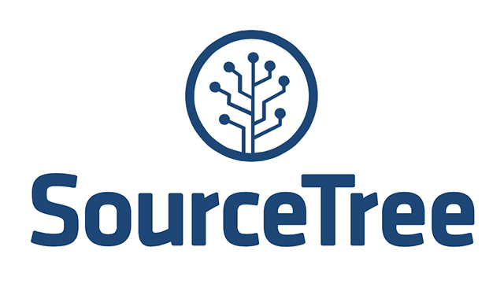  
Hình ảnh 14 Hình ảnh phần mềm SourceTree

***2.2.8 Ngôn ngữ TypeScript***

TypeScript là một phiên bản cao hơn của JavaScript, được thiết kế để xây dựng các ứng dụng lớn và phức tạp. Nó kế thừa nhiều khái niệm từ Java và C#, TypeScript là ngôn ngữ tĩnh (Static typed) có nghĩa là nó nghiêm ngặt và có trật tự trái ngược với free-type. Nó còn được bổ sung thêm lớp hướng đối tượng mà điều này không có ở Javascript.

TypeScript là một dự án kéo dài hơn 3 năm của Microsoft nhằm tạo ra một ngôn ngữ để mở rộng JavaScript. Giúp nó trở nên phù hợp hơn với những ứng dụng lớn, nhưng vẫn quen thuộc với cấu trúc ngôn ngữ JS hiện tại để mọi người có thể học nhanh hơn. Trưởng nhóm dự án này là Anders Hejlsberg, cha đẻ của C#, Turbo Pascal và Delphi.

Với TypeScript, chúng ta có thể bê nguyên xi code JavaScript vào trong cùng một file và chạy cùng nhau bình thường, bởi vì TypeScript duy trì cú pháp của JavaScript và mở rộng nó bằng một loạt tính năng mới. Nhờ đó mà hiệu năng làm việc được tăng lên đáng kể.

TypeScript là một ngôn ngữ mã nguồn mở miễn phí hiện đang được phát triển và bảo trì bởi Microsoft. Nó là tập cha của JavaScript, với các bổ sung các tuỳ chọn kiểu tĩnh và lớp trên cơ sở lập trình hướng đối tượng cho ngôn ngữ này. Anders Hejlsberg, kiến trúc sư ngôn ngữ C# và là người tạo ra ngôn ngữ Delphi và Turbo Pascal đã tham gia phát triển TypeScript. TypeScript có thể sử dụng để phát triển ứng dụng chạy phía client, hay phía server (Node.js)

TypeScript được thiết kế để phát triển ứng dụng lớn và được biến đổi - biên dịch sang JavaScript. Vì TypeScript là tập cha của JavaScript nên bất kì chương trình JavaScript nào đã có cũng đều là chương trình TypeScript hợp lệ.

Bản thân trình biên dịch TypeScript cũng được viết bằng TypeScript, biến đổi – biên dịch sang JavaScript và được cấp phép theo Giấy phép Apache 2.

TypeScript lần đầu được gắn sẵn như một ngôn ngữ lập trình trong Microsoft Visual Studio 2003 Update 2 và các phiên bản sau đó, cùng C# và các ngôn ngữ khác của Microsoft. Một thành phần mở rộng chính thức cũng cho phép Visual Studio 2012 hỗ trợ tốt cho TypeScript.

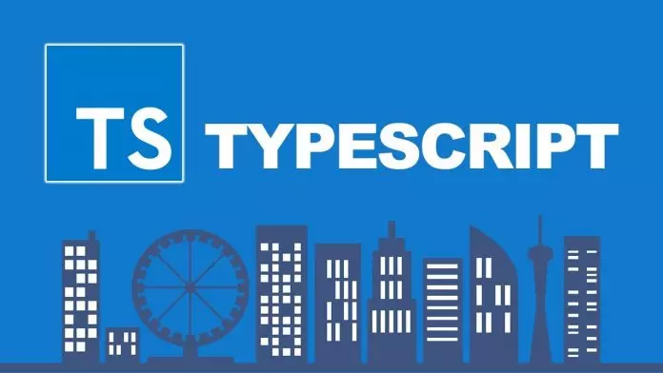

Hình ảnh 15 Ngôn ngữ TypeScript

***2.2.9 Ngôn ngữ SCSS***

Trước khi vào với SCSS thì chúng ta tìm hiểu qua một chút về CSS Preprocessor chính là một ngôn ngữ tiền sử lí CSS. Nó được biết đến là một ngôn ngữ kịch bản mở rộng của CSS và được biên dịch thành các cú pháp. Từ đó các chúng ta có thể sử dụng kịch bản này để viết CSS nhanh chóng hơn với cấu trúc rõ ràng hơn. Thực tế cho thấy CSS Preprocessor có thể giúp các nhà lập trình tiết kiệm nhiều thời gian viết và bảo trì, phát triển CSS hơn.

Vậy SCSS là gì?

SCSS được biết đến là sử dụng cú pháp giống với Ruby. Bởi lẽ nó được thiết kế bởi chính xác lập trình viên Ruby. Với phần mở rộng là .scss, nó được cho ra đời sau SASS và có cú pháp viết tương tự như cách viết CSS thông thường. Tuy nhiên, cú pháp này lại có thể thu hẹp khoảng cách giữa SASS và CSS bằng cách mang lại môi trường thân thiện.

Nói một cách dễ hiểu, SCSS được coi như một bản nâng cấp của SASS khi viết CSS. Nó đem tới cho người dùng môi trường làm việc thân thiện, dễ hiểu hơn. Đây chính là lý do mặc dù khá giống nhau nhưng SCSS lại được lựa chọn. Khi chúng ta hỏi về SCSS là gì. Người ta vẫn sẽ giải đáp từ SASS sau đó mới đến nền tảng này. Bởi lẽ chúng luôn đi song song và có liên quan đến nhau, bổ trợ cho nhau. Các lập trình viên lâu năm hoàn toàn có thể sử dụng cả hai nền tảng này để viết CSS.

Các tinh năng cơ bản của SCSS:

* Xếp chồng: đây là trong một phần tử cha trong có nhiều các phần tử con được nối tiếp nhau và ngang cấp với nhau.
* Biến : chúng ta chỉ cần đặt tên cho biến và bắt đầu bằng $. Biến chứa đựng các giá trị mà người dùng sử dụng nhiều lần. Ví dụ như các mã màu, font chữ, kiểu chữ,…
* Quy tắc Mixin : Điều này giúp cho người dùng tạo ra các hàm sử dụng được trong nền tảng này. Từ đó người dùng có thể truyền các tham số vào bên trong nó để sử dụng. Mixin được biết đến là một cơ chế khá phổ biến trong SASS. Công dụng mà Mixin đem lại chính là mang nhiều thuộc tính đã quy ước vào một thành phần bất kỳ
* Kế thừa: Lập trình hướng đối tượng với các class được lập sắn. Những tag cần thì người dùng chỉ việc @extend class vào là hoàn chỉnh.
* Import là chúng ta có thể tạo ra 1 file riêng rồi import chúng vào 1 file bất kì nào mà chúng ta cần sử dụng đến nó. Ví dụ như tạo 1 file css cho _header.scss rồi từ đó ta có thể import vào 1 file nào đó trong layout mà chúng ta cần.

***2.2.10 Famework NextJS***

Next.js là một framework Front-end React được phát triển dưới dạng open-source bổ sung các khả năng tối ưu hóa như render phía máy chủ (SSR) và tạo trang web static. Next.js xây dựng dựa trên thư viện React, có nghĩa là các ứng dụng Next.js sử dụng core của React và chỉ thêm các tính năng bổ sung. Việc triển khai ứng dụng SSR cho phép máy chủ truy cập tất cả dữ liệu được yêu cầu và xử lý JavaScript cùng nhau để hiển thị trang. Sau đó, trang được gửi lại toàn bộ cho trình duyệt và ngay lập tức được hiển thị. SSR cho phép các trang web load trong thời gian nhỏ nhất và tăng trải nghiệm người dùng với khả năng phản hồi nhanh hơn.

Ngoài ra, sử dụng SSR cũng mang lại cho chúng ta lợi thế về SEO, giúp trang web của chúng ta hiển thị cao hơn trên các trang kết quả của công cụ tìm kiếm. SSR làm cho các trang web xếp hạng tốt hơn cho SEO vì chúng tải nhanh hơn và nhiều nội dung trang web có thể được quét bởi các SEO trackers. Thẻ <head> trong Next.js cũng cho phép chúng ta chỉnh sửa thẻ <head> của một trang web, điều mà chúng ta không thể thực hiện trong React. Thẻ <head> là một phần cốt lõi trong meta data của trang web và góp phần vào xếp hạng SEO của trang web.



Hình ảnh 16 Biểu tượng Framework NextJS

**Tại sao cần Serve Side Rendering ?**

Server Side Rendering cho React có nghĩa là cho thực hiện JavaScript ở phía server để rendering React, rồi sau đó trả kết quả (html) về phía client. Tại sao cần phải làm như vậy?

Ở Single Page Application (SPA), việc rendering được thực hiện ở Client, cho nên khi chuyển màn hình hay có biến đổi ở màn hình, những nơi nào cần thiết sẽ được rendering lại mà không cần phải load lại cả trang như cách truyền thống. Single Page Application (SPA) giúp người dùng có trải nghiệm tốt hơn, tuy nhiên có hai vấn đề như sau.

* Thời gian trả về First View lâu so với phương pháp trả html trực tiếp từ Server về thì SPA sẽ tốn nhiều thời gian hơn. Bởi vì sau khi Server trả response về, phía Client phải thực hiện JavaScript mới tạo được html để hiển thị. Mất nhiều thời gian hiển thị First View có thể khiến chúng ta mất nhiều người dùng.
* SEO trong trường hợp không SSR, thì tại thời điểm Server trả response, html chưa được sinh ra, nên không thể chắc chắn rằng clawler của Search Engine sẽ nhận biết được content của chúng ta. Nghĩa là trang web của chúng ta sẽ bị yếu thế trong SEO.

Bằng việc kết hợp giữa SPA và SSR, chúng ta sẽ lấy được điểm tốt của mỗi phương pháp. Việc đó được thực hiện bằng cách cho chỉ SSR ở lần đầu tiên, và kể từ sau đó các biến đổi ở màn hình sẽ được thực hiện như một ứng dụng SPA.

***2.2.11 Framework ReactJS***

ReactJS là một opensource được phát triển bởi Facebook, ra mắt vào năm 2013, bản thân nó là một thư viện JavaScript được dùng để xây dựng các tương tác với các thành phần trên website. Một trong những điểm nối bật nhất của ReactJS đó là việc render dữ liệu không chỉ thực hiện trên tầng Serve mà còn dưới Client nữa.

ReactJs là một thư viện JavaScript đang nổi lên trong những năm gần đây với xu hướng Single Page Application. Trong khi trong những framework khác cố gắng hướng đến một mô Hình MVC hoàn thiện thì nổi bật với sự đơn giản và dễ dàng phối hợp với những thư viện javaScript khác. Nếu AngularJS là một framework cho phép code JavaScript trong html thông qua các attribute như ng-model, ng-repeat… thì với react là một library cho phép nhúng code html trong code JavaScript nhờ vào JSX, chúng ta có thể dễ dàng lồng đoạn HTML vào trong JavaScript . Tích hợp giữa JavaScript và HTML vào trong JSX làm cho các component dễ hiểu hơn.

Miêu tả một cách đơn giản và dễ hiểu: ReactJS là một thư viện JavaScript được sử dụng để xây dựng giao diện người dùng (UI), chúng ta cũng có thể gọi với một cái tên khác là React

ReactJS được các tập đoàn khổng lồ như : Netflix, Airbnb, American, Express, Facebook, Instagram,… sử dụng để xây dựng giao diện người dùng cho ứng dụng của họ. Mục đích cốt lõi của ReactJS chính là giúp cho giao diện của các thiết bị có thể phản ứng một cách nhanh nhẹn hơn hay nói cách khác là gia tăng tốc độ mượt cho trang web, ứng dụng của họ.



Hình ảnh 17 Biểu tượng Framework ReactJS

Những tín năng nổi bật của ReactJs:

* Hoàn toàn có thể sử dụng ReactJS để viết ứng dụng trực tiếp bằng JavaScript.
* Biến các thành phần UI phức tạp trở thành những component độc lập.
* Chuyển các các dữ liệu đã được tùy biến đến một UI component cụ thể
* Giúp chúng ta có thể thay đổi trạng thái cho nhiều component con và không gây ảnh hưởng đến component gốc dù đang ở trong đang ở trạng thái Stateful.
* Khả năng xác định chính xác khi nào cần render lại cũng như khi nào bỏ đi phần tử DOM.

Trong ReactJS thì Redux là một phần cực kì quan trọng trong ReactJS. Vì bản thân của ReactJs không sở hữu các module chuyên dụng nhằm để xử lí dữ liệu. Để triển khai một cách độc lập và chia nhỏ view thành các component nhỏ khác nhau, điều này sẽ giúp cho việc quản lý dễ dàng hơn, các thành phần sẽ liên kết chặt chẽ với nhau hơn.

Virtual DOM là một dạng dữ liệu của JavaScript, khối lượng nhẹ và được dùng để thể hiện nội dung DOM – Document Object Model – mô hình đối tượng tài liệu tại một thời điểm nhất định nào đó.

Khi ReactJS là framework kết hợp với Virtual DOM, mô hình này sẽ vừa thiết lập Model có thể View trong MVC. Tại DOM, khi chúng ta thay đổi View, Model sẽ thay đổi và ngược lại. Chúng ta có thể hiểu như sau: chúng ta sẽ không cần trực tiếp tác động vào các phần tử DOM trong View nhưng chúng ta vẫn có thể thực hiện được cơ chế Data-binding. Nhờ vào cơ chế này, tốc độ ứng dụng của chúng ta sẽ tăng lên một cách rất mạnh mẽ!

Component ReactJS được xây dựng xoay quanh các component, trong khi đó, các Framework khác dùng template. Để tạo ra một component có đầy đủ những đặc tính, chúng ta chỉ cần sử dụng phương thức createClass dùng để nhận một tham số mô tả đặc tính.

Các doanh nghiệp nên sử dụng ReactJS vì đối với các doanh nghiệp, đặc biệt là những doanh nghiệp chuyên về công nghệ. Việc giúp cho trải nghiệm người dùng trở nên tốt nhất sẽ mang lại lợi ích kinh tế vô cùng lớn. ReactJS chính là công nghệ có thể giúp doanh nghiệp của họ trở nên vượt trội hơn với các đối thủ của mình với những lý do được liệt kê dưới đây.

* Dễ sử dụng , giao diện thân thiện với người dùng sử dụng ReactJS, người dùng có thể tạo ra những ứng dụng web hấp dẫn, nhanh và hiệu quả với mã hóa tối thiểu. Người dùng sẽ cảm nhận rõ độ tối ưu của ReactJS ở các component (thành phần) riêng lẻ.Thay vì phải làm việc trên toàn bộ ứng dụng website, khi sử dụng ReactJS, developer có thể chia nhỏ cấu trúc UI thành những component đơn giản hơn.

Với trình độ của một lập trình viên JavaScript, sử dụng ReactJS, chúng ta có thể dễ dàng phát triển các ứng dụng dựa trên website.

* Viết Component dễ dàng hơn : để viết React component, người dùng sẽ sử dụng JSX. Đây là một sự kết hợp giữa JavaScript và HTML. Tuy không phải là phần mở rộng cú pháp phổ biến nhất, JSX được người dùng đánh giá cao khi phát triển components đặc biệt hoặc các ứng dụng có khối lượng lớn.Sử dụng JSX, người dùng có thể mở rộng cú pháp với nhiều lựa chọn dễ dàng. Quá trình viết cấu trúc trang web cũng rõ ràng hơn.
* Thân thiện với SEO vì đây là mong muốn của tất cả doanh nghiệp trong thời đại thương mại điện tử sôi động hiện nay.Giao diện người dùng có thể truy cập càng nhiều công cụ tìm kiếm khác nhau đồng nghĩa với khả năng tiếp cận khách hàng càng cao. Đây là một trong những yếu tố ảnh hưởng trực tiếp đến sự tăng trưởng doanh thu bán hàng qua website.Thực tế, không phải tất cả các khung JavaScript đều thân thiện với SEO. May mắn thay, ReactJS ra đời như một lời giải cho bài toán này. React cho phép chúng ta tạo giao diện người dùng có thể được truy cập trên các công cụ tìm kiếm khác nhau.Tuy nhiên, ReactJS chỉ là một thư viện JavaScript. ReactJS càng không thể tự làm mọi thứ, thay thế cho cả đội ngũ SEO, SALE hay Developer. Người dùng có thể kết hợp ReactJS cùng các thư viện bổ sung cần thiết cho mục tiêu quản lý, định tuyến và tương tác.

# **CHƯƠNG 3 ĐÁNH GIÁ KẾT QUẢ VÀ ĐỊNH HƯỚNG PHÁT TRIỂN**

* 1. **Đánh giá kết quả thực tập**

Tự đánh giá kết quả của quá trình thực tập:

* Về kiến thức
* Những kiến thức đã học ở trường đã được dùng trong công việc như:   
  phân tích thiết kế hệ thống,thiết kế website ….
* Những kiến thức trong quá trình thực tập giúp e hiểu biết theme rất nhiều về công việc sau này của bản thân
* Về kỹ năng
* Những kiến thức mới đã được tiếp cận, tìm hiểu trong quá trình thực tập như: thiết kế website ,API …
* Ngoài ra em còn tiếp thu được một số kỹ năng mềm như: Kỹ năng giao tiếp, kỹ năng làm việc nhóm,….
* Tự tin thể hiện bản than trước mọi người

## **3.2 Định hướng phát triển**

Từ những gì học được trong quá trình thực tập em định hướng tới em sẽ làm về một “trang web bán hàng online ” cho đồ án sắp tới của mình.

Với mục tiêu:

* Xây dựng một giao diện web dễ dàng sử dụng, hình ảnh nổi, nhiều hình ảnh động, bắt mắt và phù hợp với các thiết bị hiện nay smartphone, talet, ipad, lap.
* Quản lí các thông tin người dùng khi đăng nhập vào hệ thống.
* Kiếm soát các sản phầm trong diện hàng được bản của web.

# **KẾT LUẬN**

Thông qua quá trình thực tập này, cá nhân em đã thu thập được nhiều kinh nghiệm quý báu, có ý nghĩa thiết thực về nghề nghiệp, tự phát triển và rèn luyện các kỹ năng nghề nghiệp và định hướng tương lai của bản thân. Ngoài ra,quá trình thực tập tại Công ty Cổ Phần HaH em đã có cơ hội áp dụng những kiến thức đã học tại trường và được học hỏi, tiếp thu những kiến thức mới để áp dụng vào thực tế. Thực tập tại công ty giúp em có them nhiều kinh nghiệp về làm việc nhóm, kỹ năng giao tiếp và nhiều kiến thức mới

Do còn nhiều sự thiếu sót trong kiến thức và trải nghiệm cá nhân nên báo cáo này chưa thực sự hoàn thiện,. Em rất mong nhận sự thông cảm và sự góp ý của thầy – cô giáo.

# ***TÀI LIỆU THAM KHẢO***

1. [Adobe XD là gì? Các tính năng thiết kế web nổi bật trên Adobe XD (thegioididong.com)](https://www.thegioididong.com/game-app/adobe-xd-la-gi-cac-tinh-nang-thiet-ke-web-noi-bat-tren-adobe-1376731)
2. [Jira là gì? Hướng dẫn sử dụng Jira cho người mới bắt đầu - Base Resources](https://resources.base.vn/productivity/jira-la-gi-huong-dan-su-dung-jira-cho-nguoi-moi-bat-dau-285)
3. [Postman là gì? | Gọi API chưa bao giờ dễ dàng như vậy | TopDev](https://topdev.vn/blog/postman-la-gi/)
4. <https://cuongquach.com/visual-studio-code-la-gi.html>
5. <https://teky.edu.vn/blog/scss-la-gi/>
6. <https://viblo.asia/p/ngon-ngu-typescript-OEqGj50JM9bL>
7. <https://viblo.asia/p/tai-sao-lai-la-nextjs-Do7546b4ZM6>